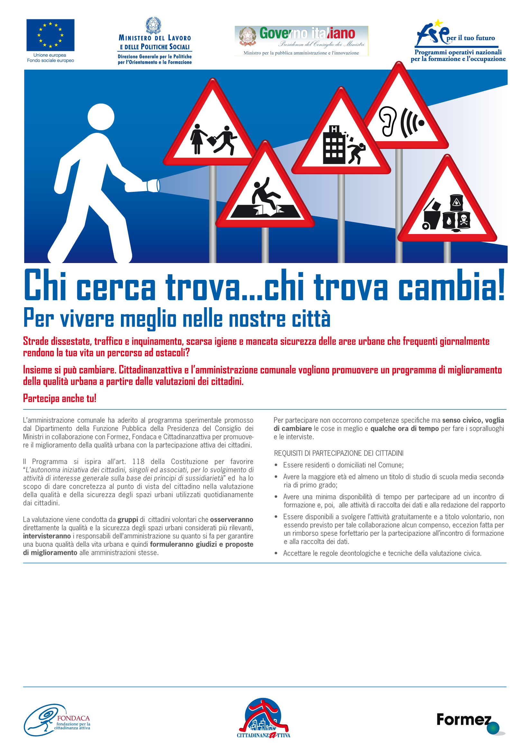
Per aderire basta inviare, entro e non oltre il 29 marzo 2010, la presente scheda d’iscrizione, attraverso:

- fax 0965/795544; 0965/331067
-email:cittadinanzattivacalabria@yahoo.it; controllostrategico@reggiocal.it;
- consegna a mano presso l’Ufficio: “Servizi Esternalizzati ed Organismi Partecipati” del Comune di Reggio Calabria, c/o Palazzo CE.DIR. ,Via S. Anna II Tronco - Corpo H - Piano I
Dal lunedì al venerdì, dalle ore 9,00 alle ore 12,30, potrai ricevere maggiori informazioni, contattandoci al numero di Tel: 0965/795544.

SCHEDA D’ISCRIZIONE
Nome………………………………………………………
Cognome………………………………………………….
Via…………………………………………………………
Città………………………………………………………..
Tel………………………………………………………….
E-mail……………………………………………………...
Città di
Reggio Calabria

